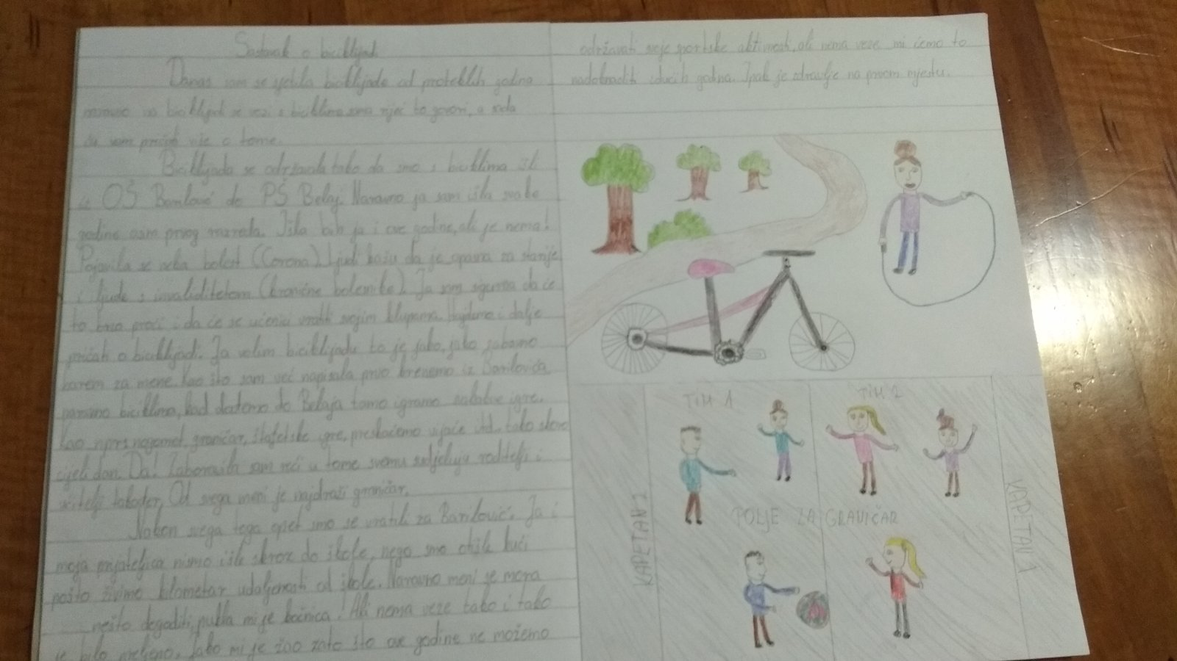   

BICIKLIJADA

**LORA BOSILJEVAC, 4. razred**

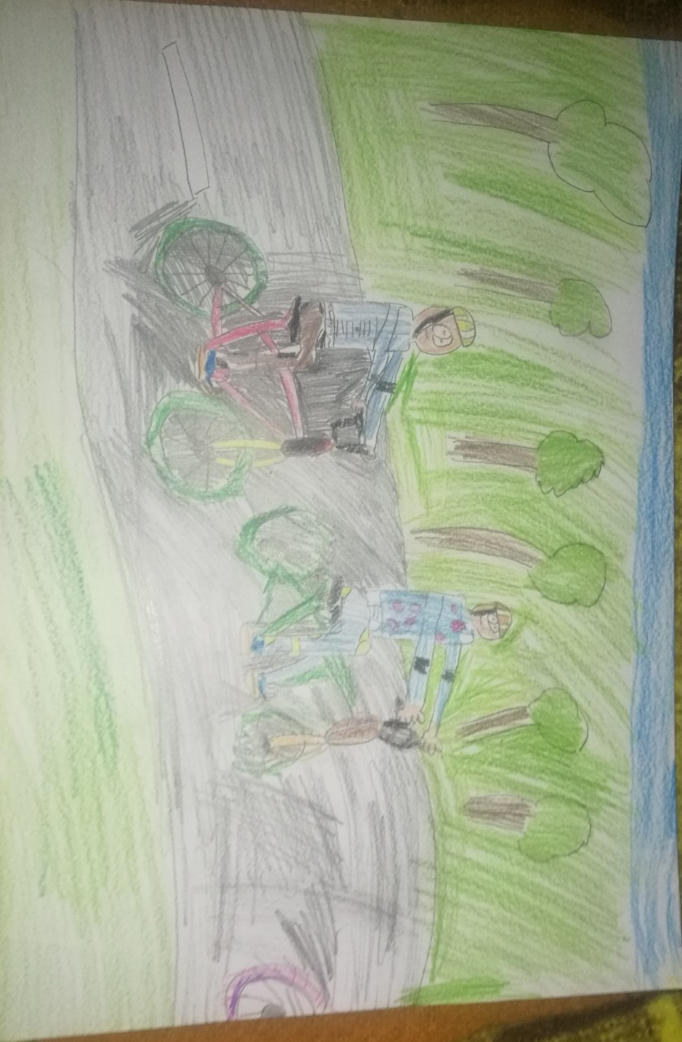

**KRISTIJAN KARABOGDAN, 4. razred**